 Die Uhrzeit
Resmi olmayan saatler. Önce dakika sonra saat,12 saat üzerinden halb buçuk kullanıldığında bir saat ileri.
Es ist...... (der große Zeiger)

fünf Uhr.
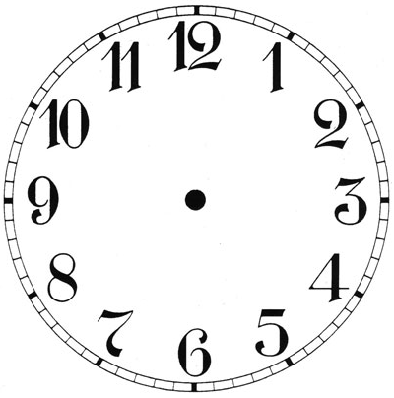
fünfunfzwanzig vor fünf
nf
fünfunfzwanzig nach vier
fünf vor fünf
zehn vor fünf
zwanzig vor fünf
fünf nach vier
zwanzig nach vier
halb fünf
Viertel vor fünf
Viertel nach vier
zehn nach vier

Zaman zarflari ve saatleri !

6:00  18:00  03:00  15:00  9:00  21:00  00:00  12:00 | Es ist sechs Uhr morgens/ am Morgen.  Es ist sechs Uhr abends/ am Abend.  Es ist drei Uhr in der Nacht.  Es ist drei Uhr am Nachmittag.  Es ist neun Uhr vormittags/ am Vormittag.  Es ist neun Uhr abends/ am Abend.  Es ist Mitternacht.  Es ist Mittag.
www.eegitimim.com

